Печать дополнительных листов в книге покупок и продаж

В связи с постановлением Правительства РФ от 11.05.2006 N 283 о ведении Книги покупок и продаж, для удобства учета в программу были внесены след. изменения:

В справочниках 901 и 902 заведено дополнительное поле «Период доп. листа». В данном поле указывается либо дата выписки счет - фактуры, либо, если она исправительная (счет-фактура) – то период, в котором она должна отразиться в доп.листе.

Добавлены два служебных счетах Б910 (итоги книги продаж), Б920 (итоги книги покупок) для хранения оборотов книги покупок и продаж по периодам.

Появился новый шаблон для печати книг покупок и продаж, предусматривающий заполнение исправительных оборотов в дополнительных листах. Таким образом, если в текущем периоде есть обороты по счетам-фактурам покупок/продаж прошлых месяцев, они будут печататься в дополнительных листах.

Рассмотрим пример:

В книге продаж за март есть обороты по счетам-фактурам за январь и февраль.

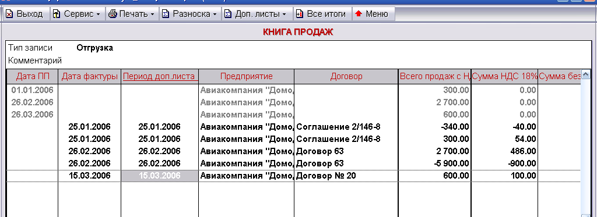

В печати появится основная часть за март и два дополнительных листа за январь и февраль.

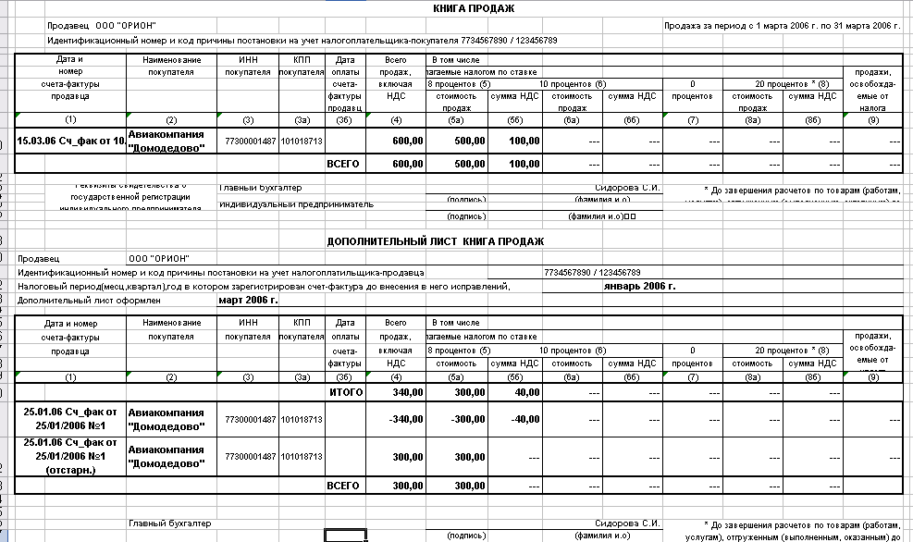
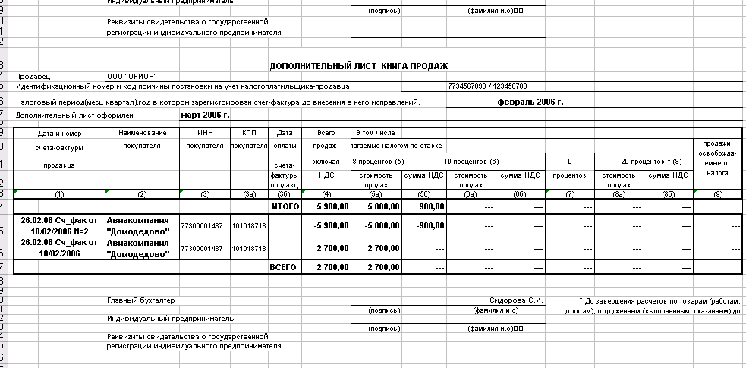

Кроме исправительных оборотов в дополнительном листе требуется указать сумму оборота корректируемого месяца.
Эти обороты хранятся на служебных счетах Б910, Б920. Вы можете просмотреть и пересчитать по ним обороты в режиме просмотра книг покупок и продаж используя сервисные функции кнопки «Доп.листы». Запускать перерасчет необходимо в каждом периоде в разделе «Все предприятия» книг покупок и продаж.

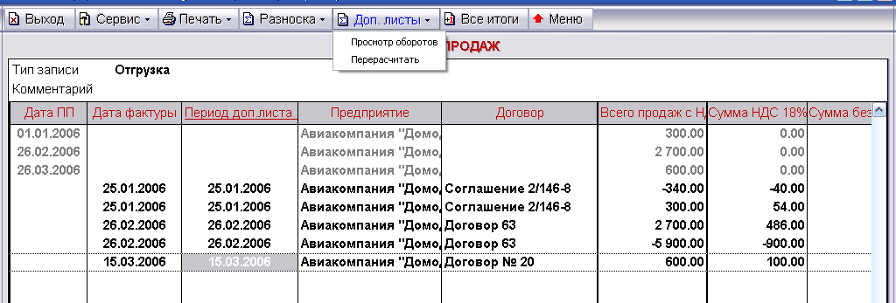

Режим просмотра оборотов по основному и дополнительным листам выглядит следующим образом:

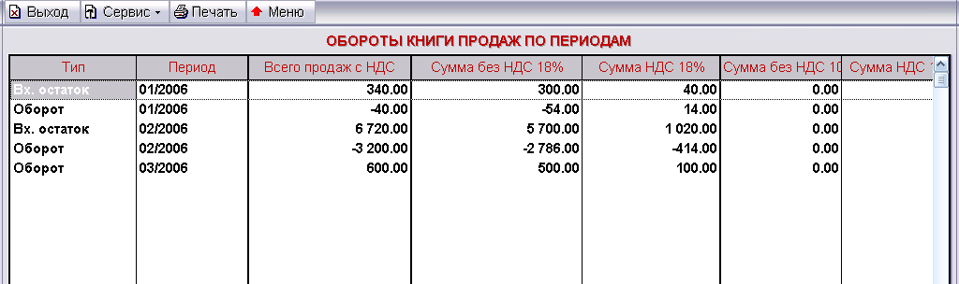

Пересчитывать обороты по дополнительным листам надо каждый месяц, поскольку они являются накопительными.
В данном примере, рассчитав обороты в январе и феврале, Вы увидите заполненные строки при печати исправительных оборотов по этим месяцам в книги продаж за март. Также рассчитайте обороты за март. И хотя, Вы не увидите результатов в мартовской ведомости, они могут понадобиться при печати исправительных оборотов за март в последующих месяцах. Рассчитанные обороты можно откорректировать в оборотной ведомости по служебным счетам Б910 и Б920.

